**Sistema A**

**A1.** Se conecta el la salida del generador de ondas a la entrada del sistema A. Cuya señal también se analiza con una de las sondas del osciloscopio. El generador de ondas posee una resistencia interna de 50 Ω ha sido diseñado para ser cargado con una impedancia de 50 Ω pero cuando los diodos no están activos (conduciendo) la impedancia con se carga el generador es de 1056 Ω, por lo tanto la magnitud indicada por el visualizador del generador y la que mida el osciloscopio diferirán. Por lo tanto la medición tenida en cuenta será la del osciloscopio.

**A2.** Se conectará la sonda del segundo canal del osciloscopio a la salida del sistema A. En primera instancia se introducirá en el sistema una señal sinusoidal de 50Hz de frecuencia y 200mV de amplitud. Al comparar las mediciones de ambos canales podría concluirse que el sistema es lineal, dado que las diferencias entre ambas formas de onda están dadas esencialmente por un cambio de amplitud. Pero al aumentar la amplitud de la señal de entrada a 2V los diodos entran en conducción con lo cual se reduce notablemente el valor pico de la señal de salida respecto a la de entrada variando también su forma haciendo notable la alinealidad del sistema.

La forma de onda de la salida y la respuesta del sistema al variar la amplitud de la señal de entrada se corresponde aproximadamente con los resultados teóricos hallados en la simulación previa. Con lo cual se corrobora que el modelo del sistema empleado es una buena aproximación.

**A3.** Durante el laboratorio se recopilaron ciertos datos que se usarán para hacer un modelo posterior de la respuesta al sistema:

**\*Tarea Posterior**

Los siguientes datos se han obtenido al excitar al sistema con una señal senoidal de 1V de amplitud. Se ha hallado que el tiempo de subida de la señal es de 3ms y la amplitud pico a pico 1,7 V, lo cual nos da una pendiente de 567 V/s. Una simulación en PSpice nos da un grafico como el que sigue:

 Por otro lado a continuación se muestran los gráficos obtenidos usando el siguiente script en MATLAB modelando la respuesta con los datos recopilados:

T=1/50; % Periodo.

dt=T/1000; % Intervalo de discretizacion.

K=19; % Numero de armonicos a calcular.

t=-.5*T:dt:.5*T;

x=0.85.*(abs(t)<=.0035)-0.85.*(abs(t)>.0065)+...

567.*(t+0.005).*(-0.0065<=t).*(t<-0.0035)+...

567.*(0.005-t).*(0.0035<=t).*(t<0.0065); % Un periodo de la onda aprox.

figure,plot(t,x),xlabel('t, Tiempo[s]'),ylabel('U, Tensión[V]'),...

title('Forma de onda de la señal de salida');

% Calculo de los coeficientes de la Serie de Fourier de entrada.

for k=-K:K

c(K+1+k)=dt/T*sum(x.*exp(-j*2*pi*k*t/T));

end

y=c(K+1)*ones(size(x));

figure,plot(t,y,'k:');

hold on

for k=1:K

y=y+exp(j*2*pi*k*t/T)*c(K+1+k)+exp(-j*2*pi*k*t/T)*c(K+1-k);

plot(t,y,'k:');

end

plot(t,y,'r'),xlabel('t, Tiempo[s]'),ylabel('U, Tensión[V]'),...

title('Aproximación de la forma de onda de la señal de salida'); hold off;

i=-K:1:K;

figure,subplot(2,2,1),stem(i,abs(c)),xlabel('k, Coeficientes'),...

title('Módulo de los coeficientes de la SF de la señal'),...

subplot(2,2,2),stem(i,angle(c)),xlabel('k, Coeficientes'),...

title('Fase de los coeficientes de la SF de la señal'),...

subplot(2,2,3),stem(i,real(c)),xlabel('k, Coeficientes'),...

title('Parte real de los coeficientes de la SF de la señal'),...

subplot(2,2,4),stem(i,imag(c)),xlabel('k, Coeficientes'),...

title('Parte imaginaria de los coeficientes de la SF de la señal');

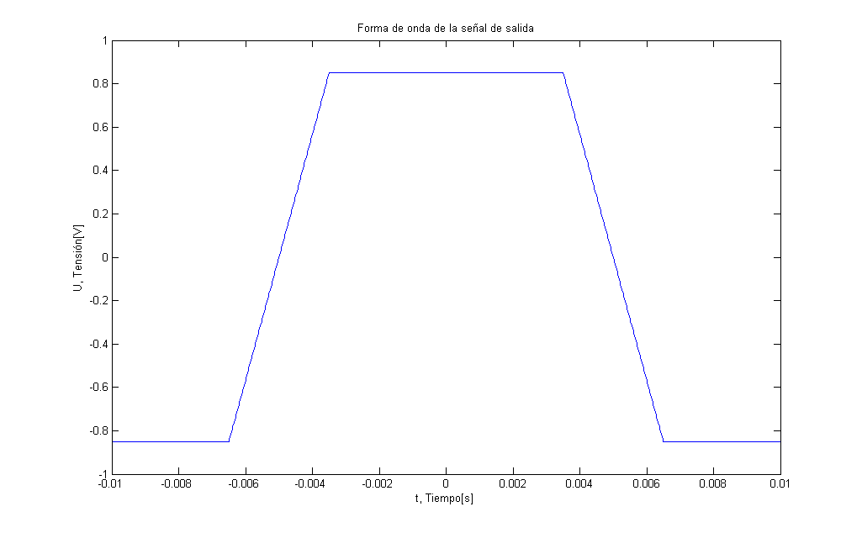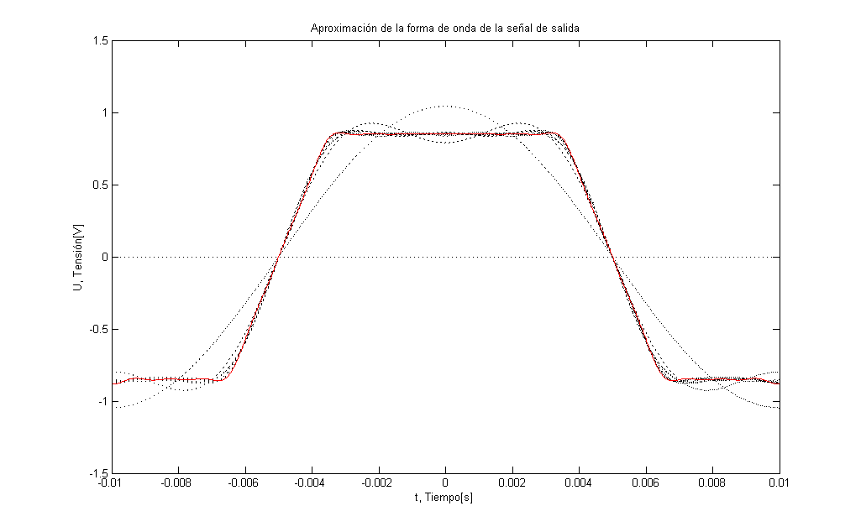

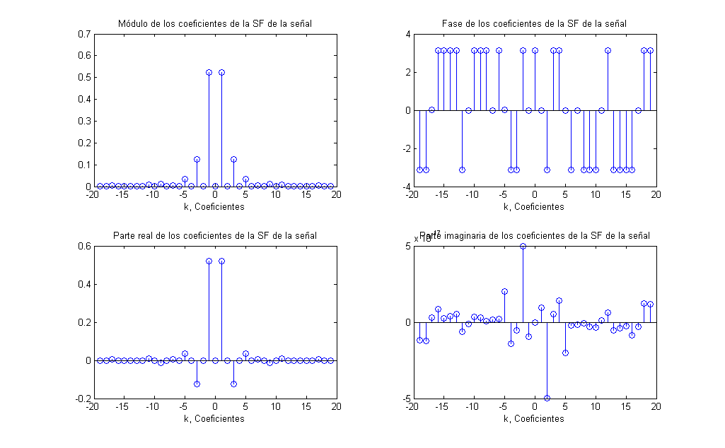 Otra manera de obtener una representación grafica de la forma de onda aproximada es construyendo la onda a partir del uso de funciones triangulares implementando una función que construya los triángulos a partir de sus parámetros:

function h=tri(t,T)

% Funcion Triangular de Base 2T, y vector de soporte t.

h=(1+t./T).*(-T<t & t<=0)+(1-t./T).*(0<t & t<T);

%Señal aproximada usando la función "tri".

t=-0.01:0.00001:0.01;

H=(221/60).*tri(t,0.0065)-(119/60).*tri(t,0.0035)-.85;

plot(t,H)

La cual devuelve el mismo gráfico que se mostró anteriormente para el modelo aproximado de la señal.

En una rápida observación puede observarse que la aproximación obtenida con los primeros términos de la serie de Fourier que representa la señal es bastante buena y no se presenta el fenómeno de Gibbs dado que la señal no presenta discontinuidades (por tener un tiempo de subida no nulo).

Los coeficientes de la serie de Fourier de la señal aproximada están dados por la siguiente expresión:

$$x\left(t\right)=\frac{221}{60}⋀\left(\frac{t}{0,0065s}\right)-\frac{119}{60}⋀\left(\frac{t}{0,0035s}\right)-0,85, x\left(t\right)=x\left(t+T\right), con T=20ms$$

$$Cuyos coeficientes de Fourier serán:c\left[n\right]=\frac{1}{T}F\left\{x\left(t\right)⨅(\frac{t}{T})\right\}\left(\frac{n}{T}\right)$$

$$c\left[n\right]=50F\left\{\frac{221}{60}⋀\left(\frac{t}{0,0065s}\right)-\frac{119}{60}⋀\left(\frac{t}{0,0035s}\right)-0,85\right\}\left(50n\right) \\ c\left[n\right]=\frac{1105}{6} F\left\{⋀\left(\frac{t}{0,0065s}\right)\right\}\left(50n\right)-\frac{595}{6} F\left\{⋀\left(\frac{t}{0,0035s}\right)\right\}\left(50n\right)-F\left\{0,85\right\}\left(50n\right) \\ c\left[n\right]=\frac{2873}{2400}F\left\{⋀\left(t\right)\right\}\left(\frac{13}{40}n\right)-\frac{833}{2400}F\left\{⋀\left(t\right)\right\}\left(\frac{7}{40}n\right)-0,017F\left\{1\right\}\left(n\right) \\ c\left[n\right]=\frac{2873}{2400}{sinc}^{2}\left[\frac{13}{40}n\right]-\frac{833}{2400}{sinc}^{2}\left[\frac{7}{40}n\right]-0,017δ\left[n\right] \\ La representación final será: x\left(t\right)=\sum_{n=-∞}^{∞}{c\left[n\right]e^{j2π\frac{t}{T}n}}$$

**Sistema B**

**B1. -**

**B2.**

(*i*) Puede observarse que al aplicar una señal sinusoidal al sistema a la salida también se obtiene una señal sinusoidal, con un cambio de fase y amplitud. Al duplicar la amplitud del mismo se obtiene un aumento también en la amplitud de la señal de salida, lo cual confirma nuestra hipótesis acerca de la linealidad del sistema.

(*ii*) Al excitar el sistema con una señal constante se obtiene una salida nula, lo cual es razonable dadas las características del capacitor, el cual filtra las bajas frecuencias, en este caso elimina la componente de continua.

Cuando lo excitamos con una señal senoidal superpuesta a una continúa la continua es eliminada quedando la respuesta que resultaría de solo aplicar la señal senoidal. Esto se corresponde con la aplicación de la superposición y homogeneidad propias de los sistemas lineales ya que se obtiene la suma de las respuestas que se analizaron por separado anteriormente.

**B3.** Se hizo un relevamiento de las principales características de las señales de entrada y salida; amplitud y desfase entre ambas, los cuales se muestran a continuación:

|  |  |  |  |
| --- | --- | --- | --- |
| $$Frecuencia [KHz]$$ | $$U_{entrada} [V]$$ | $$U_{salida}[V]$$ | $$Fase[º]$$ |
| 15.5 | 3.72 | 0.75 | 80 |
| 34.5 | 2.76 | 1.64 | 45 |
| 45.5 | 2.2 | 1.8 | 6 |
| 47.5 | 2.3 | 2 | 0 |
| 49.5 | 2.2 | 1.8 | -12 |
| 60.5 | 2.7 | 1.7 | -40 |
| 80.5 | 3.1 | 1.3 | -63 |

Queremos hallar las características que definen a la función de transferencia del sistema y compararlos con los resultados teóricos que calculamos anteriormente, para ello se usaron las siguientes relaciones para hallar módulo y fase de dicha función:

$$\left|H\left(f\right)\right|= \frac{Amplitud Salida}{Amplitud Entrada}$$

$$\arg\left(H\left(f\right)\right)= \frac{-2π}{T}Retardo$$

|  |  |
| --- | --- |
| $$Frecuencia [KHz]$$ | $$Fase [rad]$$ |
| 15.5 | 1.396 |
| 34.5 | 0.785 |
| 45.5 | 0.104 |
| 47.5 | 0 |
| 49.5 | -0.209 |
| 60.5 | -0.698 |
| 80.5 | -1.099 |

Con estas relaciones se obtienen las siguientes tablas:

|  |  |
| --- | --- |
| $$Frecuencia [KHz]$$ | $$Modulo$$ |
| 15.5 | 0.201 |
| 34.5 | 0.594 |
| 45.5 | 0.818 |
| 47.5 | 0.869 |
| 49.5 | 0.818 |
| 60.5 | 0.629 |
| 80.5 | 0.419 |

A continuación se presentan los datos analizados utilizando MATLAB para generar los gráficos correspondientes:

f=[1000:100:10e5]; s=j*2*pi*f; L=350e-6; R=5; C=33e-9; Rc=56;

H=(s.*Rc/L)./(s.^2+s*(R+Rc)/L+1/(L*C));

fs=[15.5, 34.5, 45.5, 47.5, 49.5, 60.5, 80.5].*10^3;

moduloH=[0.201, 0.594, 0.818, 0.869, 0.818, 0.629, 0.419];

faseH=[1.396, 0.785, 0.104, 0, -0.209, -0.698, -1.099];

subplot(2,1,1),semilogx(f,abs(H),'k'),title('Módulo de la función transferencia H'),

xlabel('Frecuencia[Hz]'),ylabel('Amplitud relativa');

hold on

stem(fs,moduloH,'r')

hold off

subplot(2,1,2),semilogx(f,angle(H),'k'),title('Módulo de la función transferencia H'),

xlabel('Frecuencia[Hz]'),ylabel('Desplazamiento de fase');

hold on

stem(fs,faseH,'r')

hold off

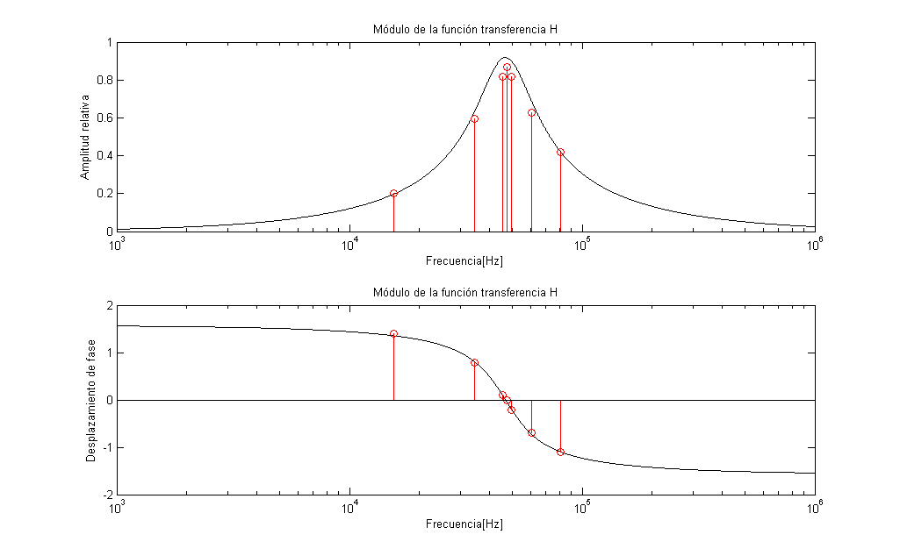 Comparando los datos teóricos y experimentales podemos apreciar que son muy similares y por lo tanto el análisis previo era válido.

**B4.** La forma de onda que se obtiene al aplicar la onda cuadrada es muy similar a la que obtuvimos al hacer el análisis aproximado en MATLAB, teniendo en cuenta que la frecuencia no sobrepase los 10KHz que se habían propuesto.